# Μια συμβολή δύο ημιτονοειδών παλμών

Κατά μήκος ενός γραμμικού ελαστικού μέσου διαδίδονται αντίθετα δυο ημιτονοειδείς παλμοί με το ίδιο πλάτος Α και το ίδιο μήκος κύματος λ. Σε μια στιγμή t0=0 οι παλμοί φτάνουν στα σημεία Γ και Δ, όπου (ΓΔ)=λ/2, όπως στο σχήμα.

Β

Γ

Δ

(1)

(2)

Τη στιγμή αυτή το σημείο Β έχει ταχύτητα ταλάντωσης μέτρου u.

i) Να σχεδιάσετε πάνω στο σχήμα τις ταχύτητες ταλάντωσης των σημείων Β και Γ και Δ. Ποια τα μέτρα των ταχυτήτων ταλάντωσης των σημείων Γ και Δ;

ii) Αν οι δύο παλμοί συναντηθούν στο σημείο Μ τη στιγμή t1:

α) Να σχεδιάσετε τη μορφή του μέσου τη στιγμή αυτή.

β) Ποιες οι ταχύτητες ταλάντωσης των σημείων Β, Γ, Μ και Δ την στιγμή αυτή;

iii) Σε μια στιγμή το 1ο κύμα φτάνει στο σημείο Δ. Για τη στιγμή αυτή:

α) Να σχεδιάσετε τη μορφή του μέσου.

β) Ποιες οι ταχύτητες ταλάντωσης των σημείων Β, Γ, Μ και Δ;

Απάντηση:

1. Θεωρώντας ότι στα σημεία Γ και Δ που φτάνουν οι δύο παλμοί αποκτούν «ακαριαία» μέγιστη ταχύτητα ταλάντωσης (πράγμα που δεν είναι ακριβώς η αλήθεια, είναι μόνο μια προσέγγιση), ενώ και το σημείο Β περνά από την θέση ισορροπίας του έχοντας μέγιστη κατά μέτρο ταχύτητα, σχεδιάζουμε τις ταχύτητες των τριών σημείων, όπως στο σχήμα:

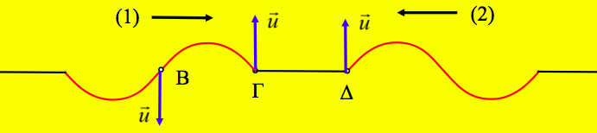

1. Αφού οι δύο παλμοί διαδίδονται στο ίδιο μέσο, έχουν την ίδια ταχύτητα διάδοσης (ταχύτητα κύματος), οπότε συναντώνται στο μέσον Μ του ευθύγραμμου τμήματος ΓΔ.

α) Έτσι η μορφή του μέσου, θα είναι αυτή του παρακάτω σχήματος:

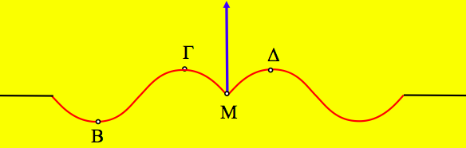

Αλλά αν η απόσταση (ΓΔ) = λ/2, τότε (ΓΜ)=(ΜΔ)=λ/4, οπότε τα σημεία Β, Γ και Δ, που τη στιγμή t0 βρίσκοντας στη θέση ισορροπίας, θα βρίσκονται σε θέσεις πλάτους, έχοντας μηδενική ταχύτητα ταλάντωσης. Το σημείο Μ όμως που έχει ταχύτητα ίση με την μέγιστη ταχύτητα ταλάντωσης για κάθε παλμό, θα έχει ταχύτητα προς τα πάνω με μέτρο uM =u+u=2u

1. Τη στιγμή t2 που το πρώτο κύμα φτάνει στο σημείο Δ, το δεύτερο κύμα θα φτάνει στο σημείο Γ. Έτσι, αν χρωματίσουμε με μπλε χρώμα το 2ο κύμα (για να τα ξεχωρίζουμε...), θα πάρουμε την πρώτη από τις παρακάτω εικόνες:

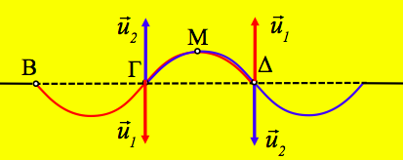

όπου τα κόκκινα διανύσματα δείχνουν τις ταχύτητες ταλάντωσης των σημείων Γ και Δ εξαιτίας του 1ου κύματος, ενώ τα αντίστοιχα διανύσματα εξαιτίας του 2ου κύματος είναι τα μπλε.

α) Με εφαρμογή της αρχής της επαλληλίας, όπου η απομάκρυνση κάθε σημείου είναι y=y1+y2 ενώ για τις αντίστοιχες ταχύτητες u=u1+u2, σχεδιάζουμε την μορφή του μέσου, παίρνοντας το σχήμα:

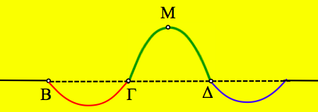

όπου η απομάκρυνση του σημείου Μ είναι ίση με 2Α, διπλάσιο από το πλάτος κάθε παλμού, ενώ τα σημεία Β,Γ και Δ έχουν μηδενικές απομακρύνσεις.

β) Για τις ταχύτητες των σημείων, το μεν σημείο Β δεχόμαστε ότι «ακαριαία» μηδενίστηκε η ταχύτητά του (προσσέγγιση), ενώ λόγω συμβολής τα σημεία Γ και Δ έχουν μηδενικές ταχύτητες ταλάντωσης. Αλλά και το σημείο Μ έχει μηδενική ταχύτητα, αφού εξαιτίας και των δύο παλμών βρίσκεται σε θέση οπλάτους, άρα μηδενικής ταχύτητας. Στην πραγματικότητα έχουμε συμβολή μεταξύ των σημείων Γ και Δ, οπότε όλα τα μεταξύ τους σημεία έχουν μηδενικές ταχύτητες. Το αντίστοιχο φαινόμενο συναντάμε στα στάσιμα κύματα, όπου μεταξύ δύο δεσμών (εδώ Γ και Δ) όλα τα σημεία είναι συμφασικά με αποτέλεσμα, όταν το Μ είναι σε θέση πλάτους και όλα τα άλλα σημεία βρίσκονται σε θέσεις πλάτους (το δικό του πλάτος κάθε σημείο...).

dmargaris@gmail.com